

**Att vara**

**LEDARE**

**inom**

**KFUM Kristianstad Gymnastik**

Förslag 2023-02-28

**Tack att du vill vara ledare inom KFUM Kristianstad Gymnastik.**

**För att ge bästa förutsättningar för våra gymnaster i träning, utveckling och det personliga mötet är det viktigt att alla ledare:**

* Följer de policyer som finns inom föreningen. Dessa dokument finns på hemsidan under Dokument.
* Uppfyller krav på utbildning i förhållande till nivån på gruppen. Dessa utbildningskrav finns senare i dokumentet.
* Kommer i tid till träningen.
* I god tid meddelar huvudledare/ledare att du inte kan komma till ett träningspass samt på egen hand försöka utse en ersättare till dig.
* Är aktiva under hela träningspasset. Samtal emellan ledare ska handla om träningspasset.
* Endast använder mobiltelefon för att genomföra närvarorapportering, uppdatering i SportAdmin, filma för att coacha gymnast eller ringa efter hjälp. I övrigt är det mobilförbud för ledare, föräldrar och gymnaster under våra träningar.
* Inte genomför egen träning eller annan aktivitet på redskapen. Undantag är att delta på uppvärmning, stretch, styrka och lekar samt för att visa övningar. Ledarengagemang i dessa aktiviteter uppmuntras.
* Är ombytta till träningskläder, helst föreningskläder. Inte tuggar tuggummi, snusar, röker, äter godis eller dricker läsk under eller i anslutning till träningspasset.
* Inte bär smycken eller klockor. Enbart ploppar är tillåtna.

**Krav på minst två ledare varav en ska vara minst 18 år.**Det ska finnas minst två ledare i hallen varav en ledare i hallen ska vara 18 år. Om det enbart finns en ledare som är 18 år i hallen trots att det finns flera grupper i hallen så är det den ledaren som är utsedd huvudledare för alla grupper under det passet.

**Krav på registreringsutdrag**Alla huvudledare, ledare, hjälpledare och förälderstöd i föreningen som är 15 år eller äldre och som tränar barn ska vartannat år lämna in ett registerutdrag från Polisen. Du är själv ansvarig för att begära ut registerutdraget. Påminnelse om behov av nytt utdrag skickas automatiskt ut från SportAdmin. Utan utdrag får personen inte vara ledare hos oss. Med barn räknas alla personer under 18 år. Detta är ett krav från Riksidrottsförbundet <https://www.rf.se/rf-arbetar-med/trygg-och-inkluderande-idrott/krav-pa-registerutdrag>. Aktuellt registerutdrag visas för gruppens huvudledare. Huvudledare visar utdraget för annan huvudledare. Informera föreningens utbildningsansvarig när utdrag har visats.

**Krav på Intro-utbildning**Alla ledare: huvudledare, ledare, hjälpledare och förälderstöd ska ha gått Svenska gymnastikförbundets Intro-utbildning. <https://utbildning.sisuforlag.se/gymnastik/portal/intro/>

Registrera dig i utbildningsportalen när du gått utbildningen (sker direkt på datorn efter det du är klar) samt anmäl att du har gått utbildningen till föreningens utbildningsansvarige.

**Huvudledare**

För att vara huvudledare ska du ha fyllt 18 år samt ha rätt utbildning för den grupp som du är huvudledare för. Du bör närvara vid de träffar som arrangeras av föreningen för huvudledare.

Att vara huvudledare innebär att du har ett **delegerat ansvar** från föreningens styrelse. Ditt ansvar:

* Övergripande ansvar för gruppens verksamhet under träning och eventuell tävling. Du ser till så att det finns ett träningsupplägg för hela träningssäsongen och inför varje träningspass.
* Du ska kontrollera att alla gymnaster i gruppen har rätt försäkring på [www.pensum.se](http://www.pensum.se) (inloggning 44751 / gymnastik). Kontakta kassören om en gymnast behöver försäkras t.ex. vid testträning.
* Du ansvarar för att träningen genomförs på ett sätt så att skador på gymnasterna minimeras.
* Du ansvarar för att alla ledare inom de grupper som du har ansvar för i hallen enbart passar på de övningar som respektive person har utbildning för.
* Du ansvarar för att gymnaster och gymnasternas vårdnadshavare löpande får information om föreningens och din/dina grupp/gruppers verksamhet.

**Du har även följande ansvar:**

* Att utse en ansvarig huvudledare för de träningspass då du inte själv kan närvara.
* Att det finns ledare på plats senast 15 minuter innan träningen startar och minst 15 minuter efter det att träningen är avslutad för att kunna ha en dialog med gymnaster och föräldrar.
* Att det årligen genomförs ett möte med gruppens/gruppernas vårdnadshavare.
* Att genomföra intern vidareutbildning av ledare och förälderstöd i din grupp.
* Att gruppens närvaro kontinuerligt och korrekt fylls i på [www.sportadmin.se](http://www.sportadmin.se).
* Att lokalen är bokad i enlighet med gruppens behov samt meddelar kassören när avbokningar är möjliga. T.ex. när träningar ställs in eller gruppen tävlar. Om ni inte kommer in i lokalen ring 044 – 134444.
* Att se till så att ett sms skickas till 0708-221066 ifall något har gått sönder i hallen.
* Att redskapen är funktionella innan träningen startas, att inga redskap används på ett felaktigt sätt, att hallen lämnas i rätt tid samt att alla redskap ställs på sin rätta plats. Att se till så att redskap som ska vara låsta är detta. Att dörrar som ska vara stängda och låsta är detta.
* Att inga smycken eller klockor bärs av gymnast eller ledare, med undantag för läkringar och ploppar. Dessa bör tejpas över.
* Att tävlingskläder hanteras på ett sätt så att vi inte förlorar dem. Se till så att alla tävlingskläder samlas in, lagas och tvättas efter tävlingar. Gymnaster ska inte ha tävlingskläder hemma. Dräkterna ska förvaras i lagkassor och finnas i Liviushallens förråds toalett när dessa inte används. (Det är möjligt för gymnaster att köpa tävlingskläder av föreningen som de så önskar.)
* Att se till så att ledare och gymnaster är korrekt klädda på tävlingar. Ledare ska själv använda overall eller ledartröja på tävlingarna.
* Att se till så att vår fana används på tävlingarna. Den hämtas ut från toaletten i förrådet och lämnas så fort som möjligt tillbaka till toaletten i förrådet.
* Att rätta en gymnast som uppträder fel. Viktigt är att tillrättavisa på ett sätt så gymnasten kan förstå och ta det till sig. Kränkande beteende är inte OK. Uppstår det ett långvarigt eller akuta problem ska styrelsen informeras.
* Att skriva en kort text om vad som hänt under året i den grupp/de grupper som du är huvudledare för. Texten skickas senast den 15 januari till vår sekreterare. Kontaktuppgifter finns på hemsidan.

**Ledare**

För att vara ledare ska du ha fyllt 16 år samt ha rätt utbildningsnivå för den grupp som du är ledare för. Att vara ledare innebär att:

* Du genomför tillsammans med övriga tränare den planering som i förväg har meddelats angående träningspasset.
* Du tar eget ansvarar och enbart passar på de övningar som du har utbildning för. Är du osäker så kontrollera med huvudledaren.
* Du meddelar i god tid huvudledaren när du inte kan komma till ett träningspass samt på egen hand försöker utse en ersättare.

**Hjälpledare**

Att vara hjälpledare innebär att man arbetar tillsammans med huvudledaren i att genomföra träningen. Hjälpledare ska uppfylla krav på utbildning i förhållande till nivån på gruppen.

**Förälderstöd**

Att vara förälderstöd innebär att du ställer upp som ledare i gruppen där ditt barn deltar.

**Utbildningskrav**

KFUM Kristianstad Gymnastik följer Svenska Gymnastikförbundets utbildningskrav.

**Utbildningskrav**

Föreningen uppmuntrar alla ledare att gå utbildningar. Vid all träning, uppvisning eller tävling ska det finnas en ansvarig huvudledare utsedd som har de utbildningar för de övningar som gymnasterna utför. Gymnaster får inte köra övningar som är svårare än den utbildningsnivå som huvudledaren har.

**Alla huvudledare, hjälpledare och förälderstöd:**Alla huvudledare och hjälpledare ska genomföra *Intro Svensk Gymnastik* vartannat år samt följa och efterleva innehållet. Kursen är kostnadsfri och genomförs digitalt, med uppdateringar i cykler efter varje förbundsmöte. <https://utbildning.sisuidrottsbocker.se/gymnastik/portal/pw/intro/>.

Förälderstöd i barn- och breddgrupper samt ledamöter i styrelsen uppmanas också att gå denna kurs. När en person har genomfört denna kurs anmäls detta till föreningens utbildningsansvarige.

**Utbildningstrappa**Bilden nedan visar en utbildningstrappa med de viktigaste utbildningarna som ledare i vår förening ska alternativt kan gå.

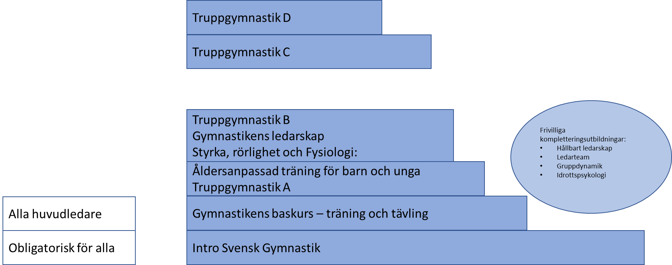

**Krav på utbildning**  
Vuxenbarngrupper:  
I dessa grupper har den vuxna personen som deltar med sitt barn det yttersta ansvaret för barnets säkerhet. Inga rotationer sker runt axeln efter trampetten.   
Huvudledare: Gymnastikens baskurs.   
Ledare: Gymnastikens baskurs  
Hjälpledare: Intro  
Förälderstöd: Registerutdrag

Mussegympagrupper:  
I dessa grupper sker inga rotationer runt axeln efter trampetten.   
Huvudledare: Gymnastikens baskurs.  
Ledare: Gymnastikens baskurs.  
Hjälpledare: Intro.  
Förälderstöd: Registerutdrag  
  
Redskap Mini/Maxi:  
Från dessa grupper sker rotation runt axeln.   
Huvudledare: Truppgymnastik A  
Ledare: Truppgymnastik A.   
Hjälpledare: Gymnastikens baskurs.   
Förälderstöd: Registerutdrag  
  
GympaKidz/Redskap Ungdom Yngre/Redskap Ungdom Äldre:  
Huvudledare: Truppgymnastik A  
Ledare: Truppgymnastik A.   
Hjälpledare: Gymnastikens baskurs.   
  
Voltgrupper:  
Grupper som kör volt till stå:  
Huvudledare: Truppgymnastik A  
Hjälpledare: Gymnastikens baskurs.  
Grupper som kör volt med rotation och/eller dubbel till rygg:  
Huvudledare: Redskap B  
Hjälpledare: Truppgymnastik A.  
  
TG-grupper:  
Huvudledare: Redskap B eller Redskap C beroende på nivå på gymnasterna.  
Hjälpledare: Truppgymnastik A eller Redskap B beroende på nivå på gymnasterna.

**Vad får du passa på?:**

Gymnastikens baskurs – träning och tävlingKullerbytta, hjulning, ljushopp, passépiruett, sving i räck, handstående och landningar.

Truppgymnastik A  
Du får verktyg för att lära ut:  
Fristående:   
Piksitt, Spindelstående, Handstående, Piruett 360°, Ljushopp 180°, Saxhopp, Lantmätarhopp, Galopphopp, Hjulning, Spagathandvolt, Grundläggande stående balanser  
Redskap:   
Rondat, Flick-flack, Handvolt, Handvolt II, Överslag på bord, Rondat på bord, Rondat-flick-flack i kombination, Handvolt-frivolt i kombination, Frivolt start  
Du får behörighet att lära ut: Salto, Frivolt

Truppgymnastik Redskap B  
**Du får verktyg för att lära ut:** Kombinationer av övningar från både A- och B-kursen, Salto i kombination, Frivolt-frivolt i kombination, Överslag med skruv på bord, Petrik på bord, Förberedelse för Tsukahara på bord, Förberedelse för överslag volt på bord.   
**Du får behörighet att lära ut:** Whipback, Frivolt med skruv, Frivolt 360o start, Salto med skruv,   
Dubbel frivolt till rygg.